**温泉増掘許可申請書　記入例**

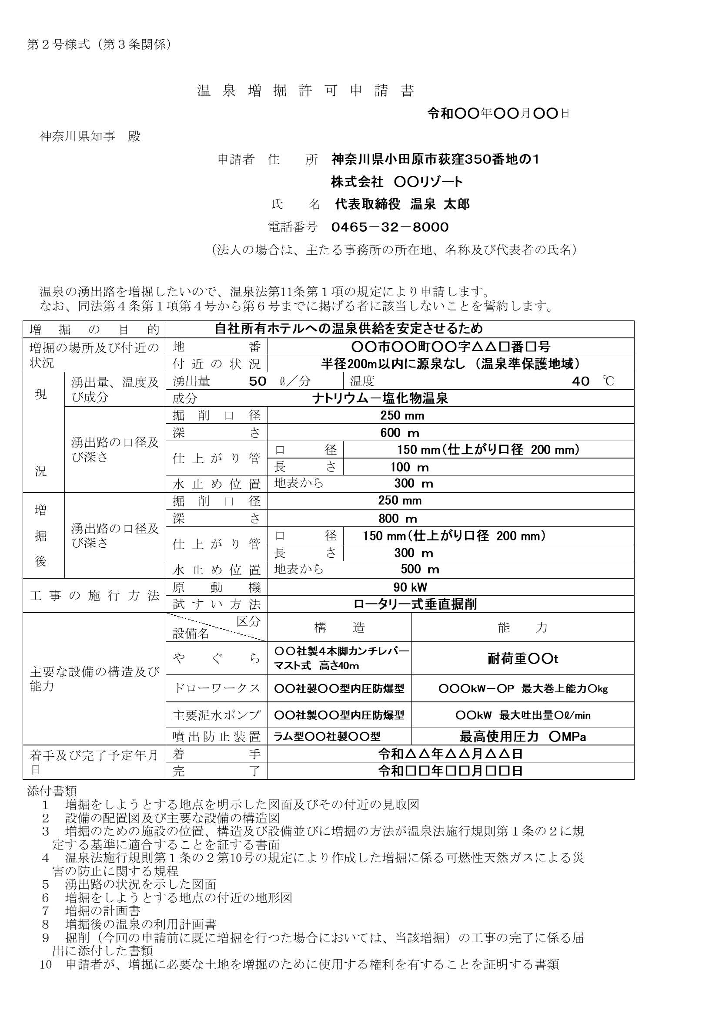

法人の場合は、登記上の住所、法人名及び代表者名を記入しください。（※押印は不要です。）

※法人の場合、登記事項証明書(本証)を持参ください。

申請手数料は、121,450円です。

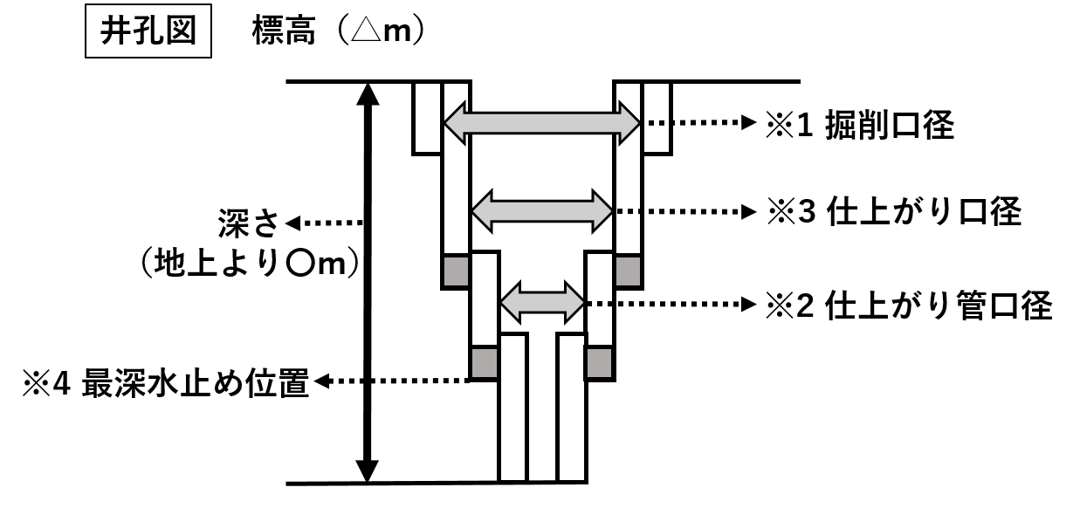

◎仕上がり管口径

→挿入される全ての管のうち、最深の水止め管の内径※2

◎仕上がり口径

→地表部における一番内側の

管の内径※3

上記２つを記入してください。

(同じ場合は仕上がり口径のみ記入してください。)

水止めを施工する最深の　　深さ※4を記入してください。

ゆう出量と温度は、申請時における数値を記入してください。

地表部における一番外側の管の内径※1(JISの場合は規格の数字、油井管の場合は1の位を切り上げた10mm単位の整数値)を記入してください。

半径200m以内の源泉(既許可地点を含む)の有無(大深度掘削の場合は、半径1km以内の大深度源泉(既許可地点を含む)の有無も併せて記入)と、温泉保護対策要綱の地域区分(温泉特別保護・温泉保護・温泉準保護・一般)を記入してください。

増掘予定地の土地の登記事項証明書に記載されている地目と地番を記入してください。